Resolución del Pleno del Instituto de Transparencia, Acceso a la Información Pública y Protección de Datos Personales del Estado de México y Municipios, con domicilio en Metepec, Estado de México, a once de agosto de dos mil veintiuno.

VISTO el expediente electrónico formado con motivo del recurso de revisión número 02995/INFOEM/IP/RR/2021, interpuesto por el C. xxxxxxxxxxxxxxxxxxxxxxxxxx, en lo sucesivo el Recurrente, en contra de la respuesta de la Secretaría de Finanzas, en lo subsecuente el Sujeto Obligado, se procede a dictar la presente resolución.

A N T E C E D E N T E S D E L A S U N T O

PRIMERO. De la Solicitud de Información.
En fecha veintinueve de abril de dos mil veintiuno, la Recurrente, presentó a través del Sistema de Acceso a la Información Mexiquense, en lo subsecuente el SAIMEX ante el Sujeto Obligado, la solicitud de acceso a la información pública, a la que se le asignó el número de expediente 00181/SF/IP/2021, mediante la cual solicitó lo siguiente:

“Soy estudiante de la licenciatura en Ciencias Políticas y Administración Pública de la UNAM. Estoy realizando un proyecto de investigación el cual involucra una evaluación a distintos programas presupuestarios de la administración pública del Estado de México. Es por lo anterior que solicito información detallada sobre los siguientes 4 programas presupuestarios del Estado de México de los últimos 5 ejercicios fiscales (2017,2018,2019,2020 y 2021): 1.- “Transparencia” 2.- ”Gobierno electrónico” 3.- ”Comunicación pública y fortalecimiento informativo” 4.- ”Consolidación de la administración pública de resultados” Información que contenga lo siguiente: 1.- Características generales del programa (nombre, siglas, clave del Pp, dependencia o entidad responsable, unidad(es) responsable(s) de la operación, año de inicio de operación). 2.- Objetivos generales y específicos. 3.- Diagnóstico y/o antecedentes. 4.- Problema o necesidad pública a atender 5.- Descripción de los bienes o servicios que otorga 6.- Población a atender o área de enfoque 7.- Matriz de Indicadores de Resultados (MIR). 8.- FODA (en caso de contar con una) 9.- Proyectos y sus actividades derivadas” (Sic).

MODALIDAD DE ENTREGA: A través del SAIMEX y correo electrónico.

SEGUNDO. De la respuesta del Sujeto Obligado.
De las constancias que obran en el SAIMEX, se advierte que en fecha veintiuno de mayo de dos mil veintiuno, el Sujeto Obligado notificó la siguiente respuesta:

“En respuesta a la solicitud recibida, nos permitimos hacer de su conocimiento que con fundamento en el artículo 53, Fracciones: II, V y VI de la Ley de Transparencia y Acceso a la Información Pública del Estado de México y Municipios, le contestamos que:
De conformidad con los artículos 3 fracción XLIV, 4, 50, 51, 53 fracciones II y VI, 150 y 163 de la Ley de Transparencia y Acceso a la Información Pública del Estado de México y Municipios; en atención a la solicitud de información pública registrada con el folio número 00181/SF/IP/2021, sírvase encontrar en archivo adjunto, copia del oficio número 20704004L/150/2021, emitido por el servidor público habilitado de la Subsecretaría de Planeación y Presupuesto, en el que se detalla lo referente a la solicitud mencionada.
ATENTAMENTE
Lic. Rodolfo Esteban Rivadeneyra Hernández “(Sic).

Adjuntando el archivo electrónico denominado “181 Planeación y Presupuesto.pdf”; mismo que no se reproduce por ser del conocimiento de las partes, sin embargo, serán materia del estudio en el CONSIDERADO respectivo.

TERCERO. Del recurso de revisión.
Inconforme con la respuesta notificada por el Sujeto Obligado, el Recurrente interpuso el presente recurso de revisión, en fecha veinticinco de mayo de dos mil veintiuno, el cual fue registrado en el sistema electrónico con el expediente número 02995/INFOEM/IP/RR/2021, en el cual arguye, las siguientes manifestaciones:

- Acto Impugnado:
“Inconformidad con la respuesta a la solicitud de información con número de folio 00181/SF/IP/2021.” [Sic].

- Razones o Motivos de Inconformidad:
“No se entregó la información completa a la solicitud de información que solicité. Solicité al sujeto obligado información sobre el diseño y creación de diversos programas presupuestarios (“Transparencia”, ”Gobierno electrónico”, ”Comunicación pública y fortalecimiento informativo”, ”Consolidación de la administración pública de resultados”), sin embargo, como respuesta solo se me otorgó un link al sitio web de transparencia del Estado de México, en el cual, después de una revisión exhaustiva, no se encontró la información que estoy demandando. Por lo anterior, solicito de la manera más amable, la información completa que solicité de manera directa, sin mandarme a sitios externos de los cuales no tienen conocimiento sobre si está o no la información. De los programas presupuestarios mencionados, la única información que se proporcionó fue lo referente al punto número 7 (Matríz de Indicadores para Resultados), los demás incisos, que retomaré a continuación, no están disponibles en el sitio de transparencia fiscal del Estado de México. 1.-Características generales del programa (nombre, siglas, clave del Pp, dependencia o entidad responsable, unidad(es) responsable(s) de la operación, año de inicio de operación). 2.- Objetivos generales y específicos. 3.- Diagnóstico y/o antecedentes. 4.- Problema o necesidad pública a atender 5.- Descripción de los bienes o servicios que otorga 6.- Población a atender o área de enfoque 7.- Matriz de Indicadores de Resultados (MIR). 8.- FODA (en caso de contar con una) 9.- Proyectos y sus actividades derivados” [Sic].

CUARTO. Del turno del recurso de revisión.
El medio de impugnación le fue turnado a la Comisionada Presidenta Zulema Martínez Sánchez, por medio del sistema electrónico en términos del arábigo 185, fracción I, de la Ley de Transparencia y Acceso a la información Pública del Estado de México y Municipios, del cual recayó el acuerdo de admisión en fecha treinta y uno de mayo del año dos mil veintiuno, determinándose en él, un plazo de siete días para que las partes manifestaran lo que a su derecho corresponda en términos del numeral ya citado.

QUINTO. De la etapa de instrucción.
De las constancias que obran en el expediente electrónico del SAIMEX, se advierte que el particular omitió sus manifestaciones, asimismo, el Sujeto Obligado presentó su respectivo Informe Justificado el ocho de junio de dos mil veintiuno, a través de tres archivos electrónicos denominados “REQUERIMIENTO DE TRANSPARENCIA VF.zip”, “2995 RR Subsecretaría de Planeación.pdf” y “2995 RR Informe Justificado.pdf”; mismos que se describen a continuación:

- REQUERIMIENTO DE TRANSPARENCIA VF.zip: Carpeta zip que contiene carpeta denominada requerimiento de transparencia, misma que contiene dos carpetas denominadas programas presupuestarios y codificación de programas, los cuales contienen lo siguiente:
- PROGRAMAS PRESUPUESTARIOS: contiene cuatro carpetas cuyo contenido es el siguiente:
- TRANSPARENCIA:
Carpeta denominada 5, 6 y 7, misma que consta de cinco documentos en pdf, consistentes en el Reporte general de la MIR, correspondientes a los ejercicios fiscales 2017, 2018, 2019, 2020 y 2021.
Carpeta denominada 1, 2, 3 y 4, misma que consta de cinco documentos en pdf, consistentes en el objetivo conceptualización, diagnostico, principales logros y resultados de la evaluación del desempeño, del programa de transparencia, correspondientes a los ejercicios fiscales 2017, 2018, 2019, 2020 y 2021.
- GOBIERNO ELECTRÓNICO:
Carpeta denominada 5, 6 y 7, misma que consta de cinco documentos en pdf, consistentes en el Reporte general de la MIR, correspondientes a los ejercicios fiscales 2017, 2018, 2019, 2020 y 2021.
Carpeta denominada 1, 2, 3 y 4, misma que consta de cinco documentos en pdf, consistentes en el objetivo conceptualización, diagnostico, principales logros y resultados de la evaluación del desempeño, del programa gobierno electrónico, correspondientes a los ejercicios fiscales 2017, 2018, 2019, 2020 y 2021.
- CONSOLIDACIÓN:
Carpeta denominada 5, 6 y 7, misma que consta de cinco documentos en pdf, consistentes en el Reporte general de la MIR, correspondientes a los ejercicios fiscales 2017, 2018, 2019, 2020 y 2021, así como un documento en jpg el cual consta del porcentaje de población de referencia, población potencial y población objetivo.
Carpeta denominada 1, 2, 3 y 4, misma que consta de cinco documentos en pdf, consistentes en el objetivo conceptualización, diagnostico, principales logros y resultados de la evaluación del desempeño, del programa consolidación de la administración pública de resultados, correspondientes a los ejercicios fiscales 2017, 2018, 2019, 2020 y 2021.
- COMUNICACIÓN:
Carpeta denominada 5, 6 y 7, misma que consta de cinco documentos en pdf, consistentes en el Reporte general de la MIR, correspondientes a los ejercicios fiscales 2017, 2018, 2019, 2020 y 2021, así como un documento en jpg el cual consta del porcentaje de población de referencia, población potencial y población objetivo.
Carpeta denominada 1, 2, 3 y 4, misma que consta de cinco documentos en pdf, consistentes en el objetivo conceptualización, diagnostico, principales logros y resultados de la evaluación del desempeño, del programa comunicación pública y fortalecimiento informativo, correspondientes a los ejercicios fiscales 2017, 2018, 2019, 2020 y 2021.

- CODIFICACIÓN DE PROGRAMAS: Documento en Excel consistente en codificación de programas, correspondientes a los ejercicios fiscales 2017 al 2021, en los que se describen los rubros denominados finalidad, función, subfunción y programas presupuestarios.

- 2995 RR Subsecretaría de Planeación.pdf: Documento en seis fojas mismo que consiste en manifestaciones que vierte el Titular de la Unidad de Transparencia en los que arguye que fueron atendidos sus requerimientos.
- 2995 RR Informe Justificado.pdf: Documento en seis fojas mismo que contiene diversos oficios por medio de los cuales se le da atención a los requerimientos vertidos por el particular, los cuales fueron atendidos a través del Director General y servidor Público Habilitado de la Subsecretaría de Planeación y Presupuesto, Director de Monitoreo y Evaluación, así como del Titular de la Unidad de Transparencia.

SEXTO. Del cierre de la etapa de instrucción.
Por lo que en fecha dieciséis de junio de dos mil veintiuno, se decretó el cierre de la misma del expediente electrónico formado con motivo de la interposición del presente recurso de revisión, a fin de que la Comisionada Ponente presentara el proyecto de resolución correspondiente.

Asimismo, cabe destacar que en fecha doce de julio del año en curso, se amplió el plazo para dictar resolución, en términos del artículo 181, de la Ley de Transparencia y Acceso a la Información Pública del Estado de México y Municipios.

C O N S I D E R A N D O

PRIMERO. De la competencia.
Este Instituto de Transparencia, Acceso a la Información Pública y Protección de Datos Personales del Estado de México y Municipios es competente para conocer y resolver el presente recurso de revisión, de conformidad con los artículos: 6, fracción IV de la Constitución Política de los Estados Unidos Mexicanos; 5, párrafos vigésimo segundo, vigésimo tercero y vigésimo cuarto, fracción IV, de la Constitución Política del Estado Libre y Soberano de México; 1, 2 fracción II, 13, 29, 36 fracciones II y III, 176, 178, 179, 181 párrafo tercero, 185, 188 y 194, de la Ley de Transparencia y Acceso a la Información Pública del Estado de México y Municipios; 9, fracciones I y XXIV, 11 y 14 fracción I del Reglamento Interior del Instituto de Transparencia, Acceso a la Información Pública y Protección de Datos Personales del Estado de México y Municipios.

SEGUNDO. Sobre los alcances del recurso de revisión.
Derivado de la impugnación realizada, es preciso e importante señalar que el recurso de revisión inmerso en la Ley de Transparencia vigente en la entidad, tiene el fin y alcance que señalan los numerales 176, 179, 181 párrafo cuarto, 194 y 195, y demás aplicables de la Ley de Transparencia y Acceso a la Información Pública del Estado de México y Municipios vigente, el cual será analizado conforme a las actuaciones que obren en el expediente electrónico, con la finalidad de reparar cualquier posible afectación al derecho de acceso a la información pública y garantizando el principio rector de máxima publicidad.

TERCERO. Del estudio de las causas de improcedencia.
En el procedimiento de acceso a la información y de los medios de impugnación de la materia, se advierten diversos supuestos de procedibilidad, los cuales deben estudiarse con la finalidad de dar cumplimiento a los principios de legalidad y objetividad inmersos en el artículo 9 de Ley de Transparencia y Acceso a la Información Pública del Estado de México y Municipios, en correlación con la seguridad jurídica que debe generar lo actuado ante este Organismo garante.

Siendo una facultad legal entrar al estudio de las causas de improcedencia que hagan valer las partes o que se adviertan de oficio por este Resolutor y por ende objeto de análisis previo al estudio de fondo del asunto; presupuestos procesales de inicio o trámite de un proceso, dotando de seguridad jurídica las resoluciones, máxime que se trata de una figura procesal adoptada en la ley de la materia, la cual permite dilucidar alguna causal que impida el estudio y resolución, cuando una vez admitido el recurso de revisión se advierta una causa de improcedencia que permita sobreseerlo, sin estudiar el fondo del asunto.

Estudio oficioso o a petición de parte que no son incompatibles con el derecho de acceso a la justicia, ya que éste no se coarta por regular causas de improcedencia y sobreseimiento con tales fines.

Así las cosas, del análisis del expediente electrónico no se actualiza ninguna causa de improcedencia de las referidas en el artículo 191 de la Ley de Transparencia y Acceso a la Información Pública del Estado de México y Municipios, ni mucho menos se hizo valer causa de improcedencia alguna por las partes, que resulte dable abordar, encontrándose actualizados todos los presupuestos procesales para atender el fondo del asunto, en los términos del considerando posterior.

El análisis del presente recurso, se basará en el contenido íntegro de las actuaciones que obran en el expediente electrónico, para así estar en posibilidad este Órgano Colegiado de dictar el fallo correspondiente conforme a derecho, tomando en consideración los elementos aportados por las partes y respetando en todo momento al principio de máxima publicidad consagrado en nuestra Constitución Federal, Local y demás leyes aplicables en la materia, así como en los tratados internacionales en los que el Estado Mexicano sea parte, en concordancia con el párrafo tercero del artículo 1 de la Constitución Federal y el diverso 8 de la Ley de Transparencia local.

Ahora bien, la Ley de Transparencia de la entidad, en su artículo 192, contempla la figura jurídica del sobreseimiento, y específicamente en su hipótesis inmersa en la fracción III, refiere que se sobreseerá el asunto cuando el sujeto obligado responsable del acto lo modifique o revoque de tal manera que el recurso de revisión quede sin materia.

En ese contexto, para el efecto de que quede sin materia el recurso de revisión, es necesario realizar una valoración del acto impugnado y las razones o motivos de inconformidad señalados por el hoy Recurrente, así como lo manifestado por las partes durante la etapa de instrucción, a fin de determinar si en el caso en concreto se actualiza el supuesto procesal que establece la fracción III del artículo 192, de la Ley de Transparencia y Acceso a la Información Pública del Estado de México y Municipios, a efecto de generar certeza jurídica sobre la satisfacción del derecho de acceso a la información accionado por el particular, sirviendo para tales efectos las siguientes líneas argumentativas.

Con el propósito de resolver el presente medio de impugnación, es conveniente recordar que el Recurrente solicitó al Sujeto Obligado que se le proporcionara vía SAIMEX, lo siguiente:

Información detallada sobre los siguientes 4 programas presupuestarios del Estado de México de los últimos 5 ejercicios fiscales (2017,2018,2019,2020 y 2021):
1.- “Transparencia” 2.-” Gobierno electrónico” 3.-” Comunicación pública y fortalecimiento informativo” 4.-” Consolidación de la administración pública de resultados” Información que contenga lo siguiente: 1.- Características generales del programa (nombre, siglas, clave del Pp, dependencia o entidad responsable, unidad(es) responsable(s) de la operación, año de inicio de operación). 2.- Objetivos generales y específicos. 3.- Diagnóstico y/o antecedentes. 4.- Problema o necesidad pública a atender 5.- Descripción de los bienes o servicios que otorga 6.- Población a atender o área de enfoque 7.- Matriz de Indicadores de Resultados (MIR). 8.- FODA (en caso de contar con una) 9.- Proyectos y sus actividades derivadas

A lo que el Sujeto Obligado remitió en respuesta el archivo denominado “181 Planeación y Presupuesto.pdf”; que contiene información, de la cual se describe a continuación:

- 181 Planeación y Presupuesto.pdf: Documento en dos fojas, mismo que consiste en oficio número 20704004L/150/2021 de fecha veinte de mayo de dos mil veintiuno por medio del cual el Director General y servidor Público Habilitado de la Subsecretaría de Planeación y Presupuesto in forma al Titular de la Unidad de Transparencia que de acuerdo con la información proporcionada por la Dirección de Monitoreo y Evaluación que la información solicitada puede ser consultada a través del link http://transparenciafiscal.edomex.gob.mx/rendición_cuentas, así como el oficio número 20704002L/006/2021 de fecha diecinueve de mayo de dos mil veintiuno por medio del cual el Director de Monitoreo y Evaluación informa al Director General de Evaluación del Desempeño Institucional que la información requerida podrá ser consultada en el link ya citado.





Ante dicha respuesta, la parte Recurrente consideró que su derecho al acceso a la información había sido conculcado, por lo que interpuso el presente recurso de revisión dando como razones o motivos de inconformidad que:

“No se entregó la información completa a la solicitud de información que solicité. Solicité al sujeto obligado información sobre el diseño y creación de diversos programas presupuestarios (“Transparencia”, ”Gobierno electrónico”, ”Comunicación pública y fortalecimiento informativo”, ”Consolidación de la administración pública de resultados”), sin embargo, como respuesta solo se me otorgó un link al sitio web de transparencia del Estado de México, en el cual, después de una revisión exhaustiva, no se encontró la información que estoy demandando. Por lo anterior, solicito de la manera más amable, la información completa que solicité de manera directa, sin mandarme a sitios externos de los cuales no tienen conocimiento sobre si está o no la información. De los programas presupuestarios mencionados, la única información que se proporcionó fue lo referente al punto número 7 (Matríz de Indicadores para Resultados), los demás incisos, que retomaré a continuación, no están disponibles en el sitio de transparencia fiscal del Estado de México. 1.-Características generales del programa (nombre, siglas, clave del Pp, dependencia o entidad responsable, unidad(es) responsable(s) de la operación, año de inicio de operación). 2.- Objetivos generales y específicos. 3.- Diagnóstico y/o antecedentes. 4.- Problema o necesidad pública a atender 5.- Descripción de los bienes o servicios que otorga 6.- Población a atender o área de enfoque 7.- Matriz de Indicadores de Resultados (MIR). 8.- FODA (en caso de contar con una) 9.- Proyectos y sus actividades derivados” [Sic].

Bajo estas líneas argumentativas, la parte de la solicitud sobre la que no se expresó inconformidad, esto sobre el punto número 7 de la solicitud de información, debe declararse consentida por el hoy Recurrente, ya que no pueden producirse efectos jurídicos tendentes a revocar, confirmar o modificar la parte de la respuesta con relación a la parte de la solicitud que no fue motivo de disenso ya que se infiere un consentimiento del Recurrente ante la falta de impugnación eficaz. Sirve de sustento a lo anterior, por analogía, la tesis jurisprudencial, que a la letra dice:
“Época: Novena
Registro: 176608
Tipo de tesis: Jurisprudencia
Fuente: Semanario Judicial de la Federación y su Gaceta
Diciembre de 2005, Tomo XXII
Materia (s): Común
Tesis: VI. 3o.C. J/60
Página: 2365
ACTOS CONSENTIDOS. SON LOS QUE NO SE IMPUGNAN MEDIANTE EL RECURSO IDÓNEO.
Debe reputarse como consentido el acto que no se impugnó por el medio establecido por la ley, ya que si se hizo uso de otro no previsto por ella o si se hace una simple manifestación de inconformidad, tales actuaciones no producen efectos jurídicos tendientes a revocar, confirmar o modificar el acto reclamado en amparo, lo que significa consentimiento del mismo por falta de impugnación eficaz.
TERCER TRIBUNAL COLEGIADO EN MATERIA CIVIL DEL SEXTO CIRCUITO.
Amparo en revisión 2/90. Germán Miguel Núñez Rivera. 13 de noviembre de 1990. Unanimidad de votos. Ponente: Juan Manuel Brito Velázquez. Secretaria: Luz del Carmen Herrera Calderón.
Amparo en revisión 393/90. Amparo Naylor Hernández y otros. 6 de diciembre de 1990. Unanimidad de votos. Ponente: Juan Manuel Brito Velázquez. Secretaria: María Dolores Olarte Ruvalcaba.
Amparo directo 352/2000. Omar González Morales. 1o. de septiembre de 2000. Unanimidad de votos. Ponente: Teresa Munguía Sánchez. Secretaria: Julieta Esther Fernández Gaona.
Amparo directo 366/2005. Virginia Quixihuitl Burgos y otra. 14 de octubre de 2005. Unanimidad de votos. Ponente: Norma Fiallega Sánchez. Secretario: Horacio Óscar Rosete Mentado.
Amparo en revisión 353/2005. Francisco Torres Coronel y otro. 4 de noviembre de 2005. Unanimidad de votos. Ponente: Filiberto Méndez Gutiérrez. Secretaria: Carla Isselín Talavera.” [Sic]

De forma complementaria, robustece lo anterior el criterio 01/20 emitido por el Instituto Nacional de Transparencia, Acceso a la Información y Protección de Datos Personales, cuyo rubro y texto señalan a la literalidad lo siguiente:
“ACTOS CONSENTIDOS TÁCITAMENTE. IMPROCEDENCIA DE SU ANÁLISIS.
Si en su recurso de revisión, la persona recurrente no expresó inconformidad alguna con ciertas partes de la respuesta otorgada, se entienden tácitamente consentidas, por ende, no deben formar parte del estudio de fondo de la resolución que emite el Instituto.
Resoluciones:
RRA 4548/18. Instituto de Seguridad y Servicios Sociales de los Trabajadores del Estado. 12 de septiembre de 2018. Por unanimidad. Comisionado Ponente Oscar Mauricio Guerra Ford.
http://consultas.ifai.org.mx/descargar.php?r=./pdf/resoluciones/2018/&a=RRA%204548.pdf
RRA 5097/18. Secretaría de Hacienda y Crédito Público. 05 de septiembre de 2018. Por unanimidad. Comisionado Ponente Joel Salas Suárez.
http://consultas.ifai.org.mx/descargar.php?r=./pdf/resoluciones/2018/&a=RRA%205097.pdf
RRA 14270/19. Registro Agrario Nacional. 22 de enero de 2020. Por unanimidad. Comisionado Ponente Francisco Javier Acuña Llamas.
http://consultas.ifai.org.mx/descargar.php?r=./pdf/resoluciones/2019/&a=RRA%2014270.pdf” [Sic]

Posteriormente el Sujeto Obligado remite su Informe Justificado, mediante el cual modifica su respuesta a través del archivo electrónico denominado –“REQUERIMIENTO DE TRANSPARENCIA VF.zip”, misma en el cual se muestran diversos documentos en pdf, por medio de los cuales remite lo concerniente a programas presupuestarios, en relación a transparencia, gobierno electrónico, consolidación y comunicación así como información relativa a codificación de programas, tal y como se insertan imágenes a modo de ilustración:

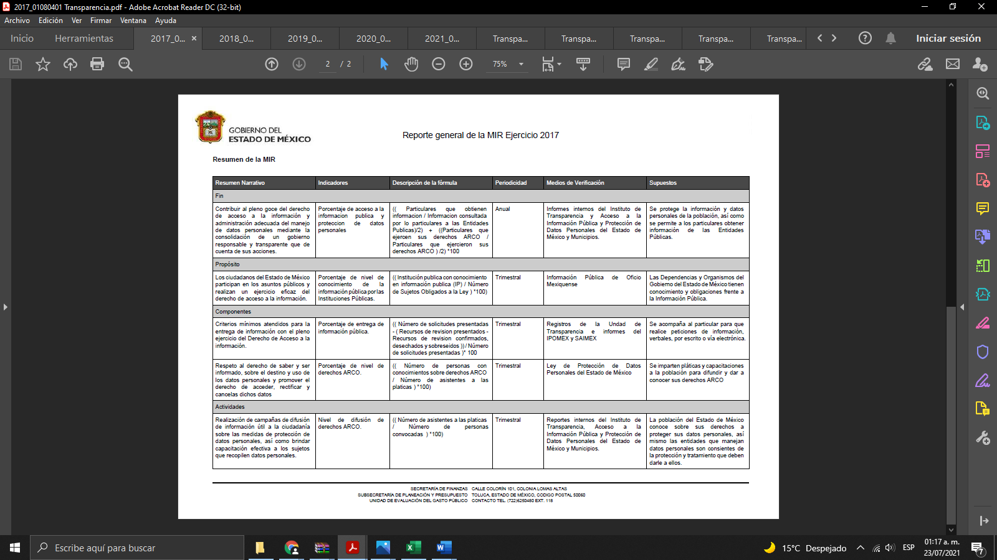

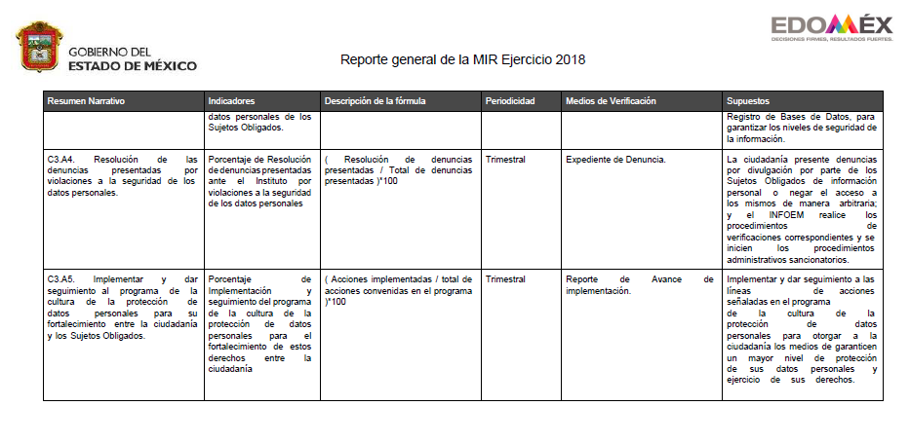

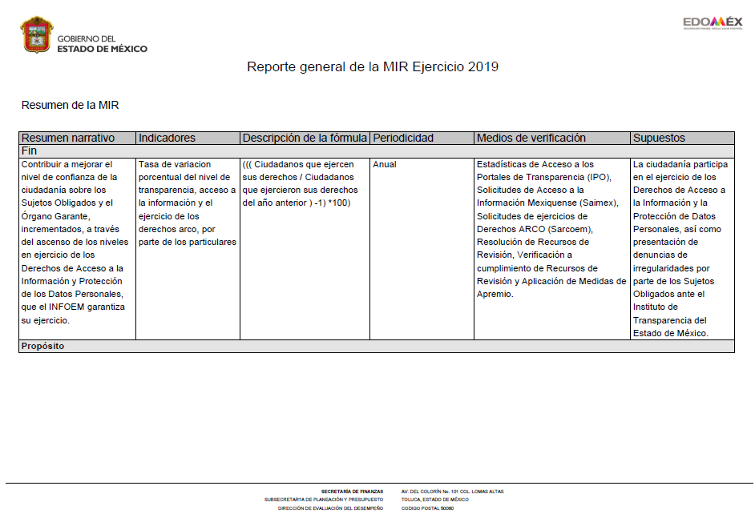

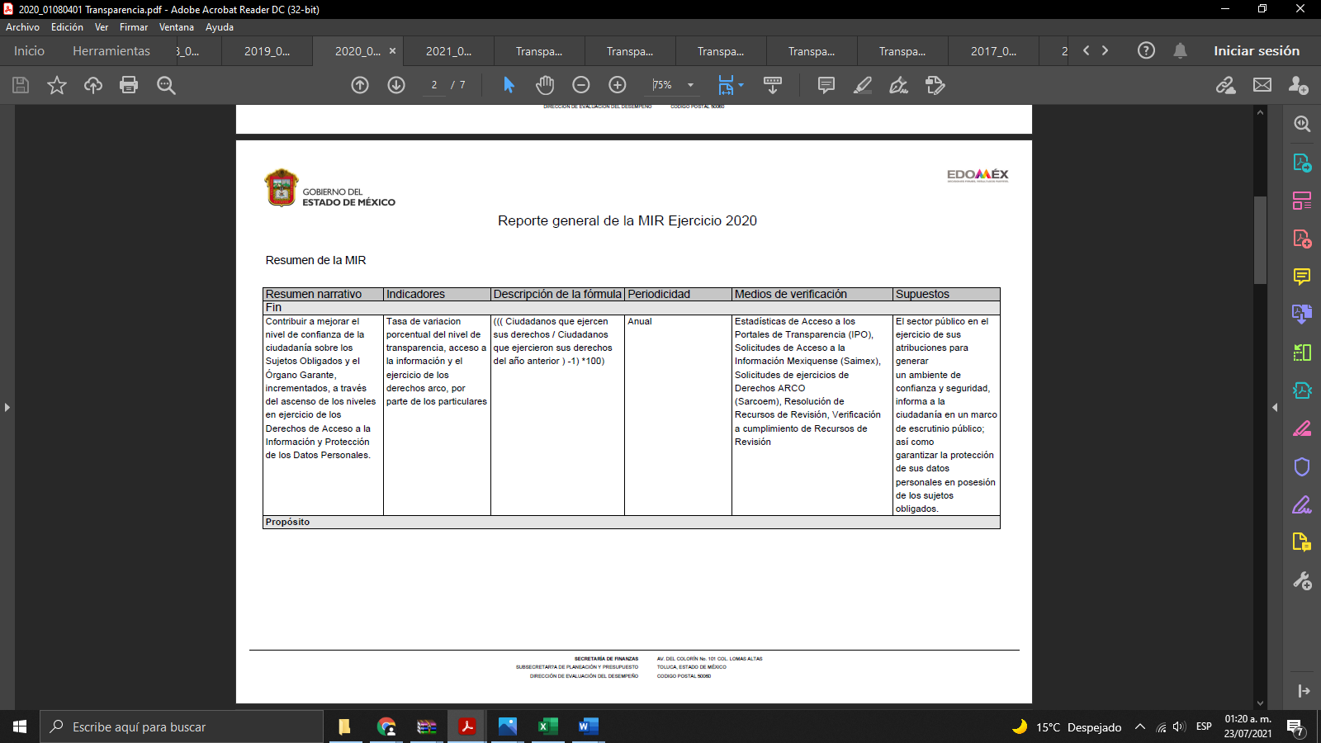
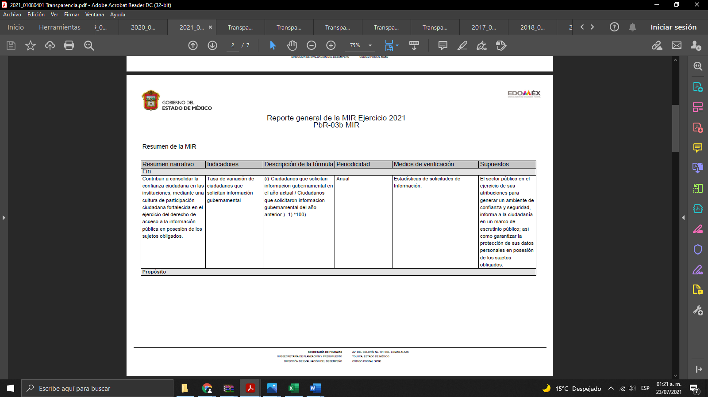
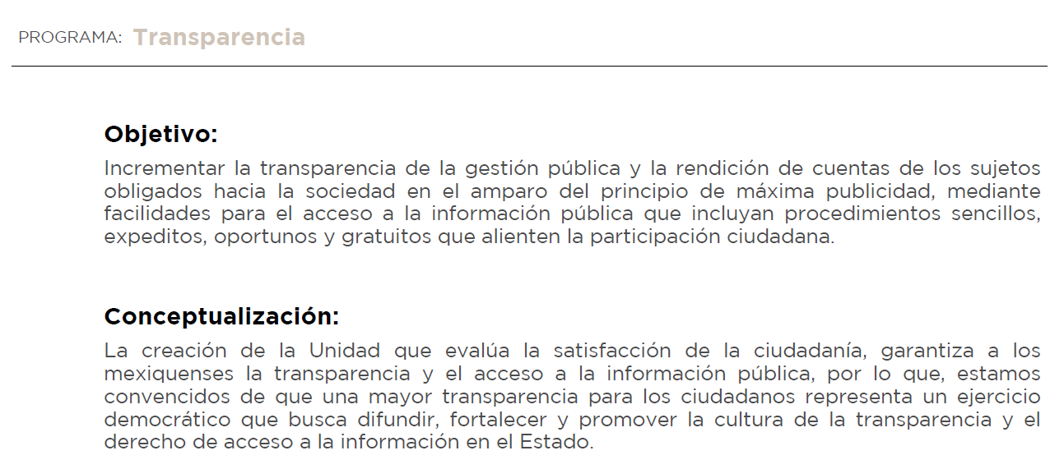
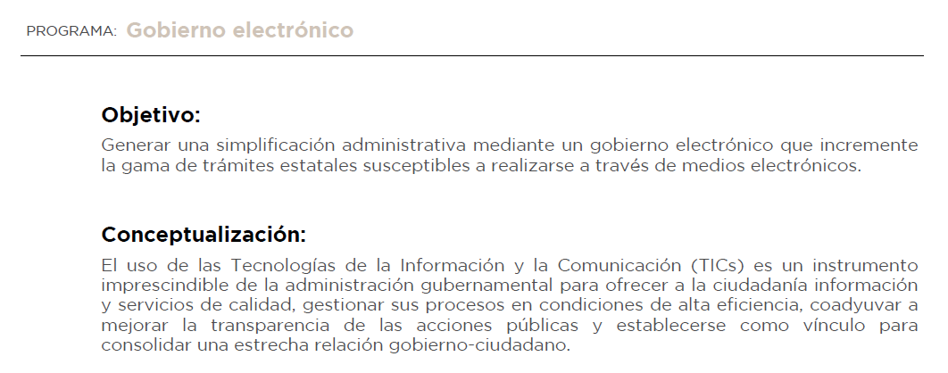
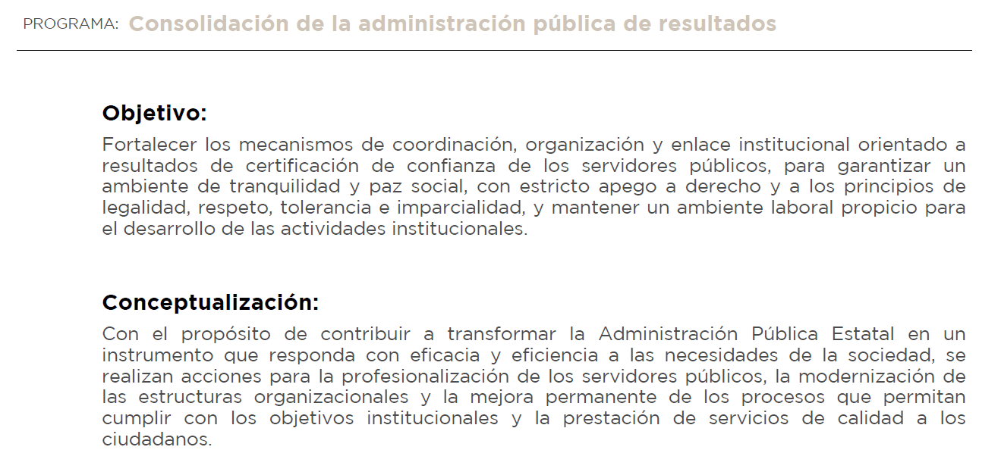

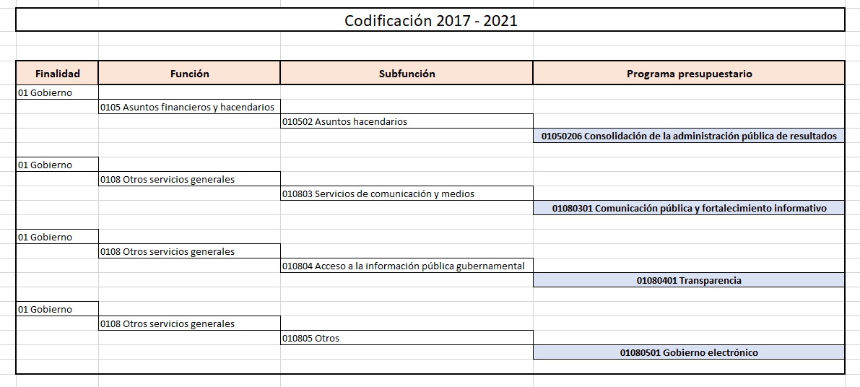

Ahora bien, la respuesta emitida por El Sujeto Obligado mediante informe justificado tiene la presunción legal de ser verídica, considerado que fue emitida por un servidor público en ejercicio de sus funciones, lo que conlleva la presunción de veracidad de todo acto administrativo.

En ese contexto, esta Ponencia Resolutora considera necesario precisar en relación a la información proporcionada por el Sujeto Obligado mediante Informe justificado, este Instituto no está facultado para dudar de la veracidad de la información proporcionada, pues no existe precepto legal alguno en la Ley de la materia que permita que, vía recurso de revisión, pueda pronunciarse al respecto. Sirve de apoyo a lo anterior, por analogía, el criterio 31/10 emitido por el entonces Instituto Federal de Acceso a la Información y Protección de Datos (IFAI) hoy Instituto Nacional de Transparencia, Acceso a la Información y Protección de Datos Personales (INAI), que a la letra indica:

“El Instituto Federal de Acceso a la Información y Protección de Datos no cuenta con facultades para pronunciarse respecto de la veracidad de los documentos proporcionados por los sujetos obligados. El Instituto Federal de Acceso a la Información y Protección de Datos es un órgano de la Administración Pública Federal con autonomía operativa, presupuestaria y de decisión, encargado de promover y difundir el ejercicio del derecho de acceso a la información; resolver sobre la negativa de las solicitudes de acceso a la información; y proteger los datos personales en poder de las dependencias y entidades. Sin embargo, no está facultado para pronunciarse sobre la veracidad de la información proporcionada por las autoridades en respuesta a las solicitudes de información que les presentan los particulares, en virtud de que en los artículos 49 y 50 de la Ley Federal de Transparencia y Acceso a la Información Pública Gubernamental no se prevé una causal que permita al Instituto Federal de Acceso a la Información y Protección de Datos conocer, vía recurso revisión, al respecto.
Expedientes:
2440/07 Comisión Federal de Electricidad - Alonso Lujambio Irazábal
0113/09 Instituto de Seguridad y Servicios Sociales de los Trabajadores del Estado – Alonso Lujambio Irazábal
1624/09 Instituto Nacional para la Educación de los Adultos - María Marván Laborde
2395/09 Secretaría de Economía - María Marván Laborde
0837/10 Administración Portuaria Integral de Veracruz, S.A. de C.V. – María Marván Laborde”

Bajo esa tesitura, podemos concluir, que el Sujeto Obligado en atención a la solicitud de información, mediante respuesta por parte del Titular de la Unidad de Transparencia, adhirió información que no se había presentado en la respuesta primigenia, posteriormente en informe justificado remitió la información correspondiente, haciendo constar que contiene los parámetros requeridos por el particular.

En este sentido, aplica la fracción III del artículo 192 de la Ley de Transparencia y Acceso a la Información Pública del Estado de México y Municipios, mismo que establece que en los casos que el sujeto Obligado modifique su respuesta, de tal manera que el recurso de revisión quede sin materia porque se actualiza tal circunstancia, ya que el acto impugnado que dio origen al presente recurso de revisión fue atendido en un acto posterior, ya que adhirió a su contestación original información que no se proporcionó en un principio y de esta manera se está dando certeza jurídica a la parte Recurrente.

Luego, conforme a la transcripción que antecede conviene desglosar los elementos que deben tomarse en consideración para que el sobreseimiento del presente recurso de revisión, son los siguientes:

1.- El sujeto obligado responsable;
2.- Acto;
3.- Que se modifique o revoque; y
4.- De tal manera que el medio de impugnación quede sin efecto o materia.

El primer elemento normativo, se actualiza ya que el Sujeto Obligado responsable es la Secretaría de Finanzas.

El segundo elemento normativo, es la existencia de un acto, en el caso en concreto que nos ocupa se actualiza con la existencia de las respuestas por parte del Sujeto Obligado, las cuales precisamente son las que se impugnan.

Cabe destacar que la respuesta que da el Sujeto Obligado, el precepto normativo en estudio, los consagra como “acto”, esto es así, ya que las respuestas que emiten los Sujetos Obligados son consideradas, (en el contexto que la propia Ley establece), como “actos”, sin los cuales no existiría certeza de la existencia o inexistencia de información pública, porque precisamente la evidencia notoria y específica del actuar del Sujeto Obligado se observa a través de sus actos que necesariamente ejecuta y con las que ejerce sus atribuciones legalmente conferidas.

El tercer requisito es que el Sujeto Obligado modifique su respuesta, con la finalidad de dejar sin materia el presente recurso de revisión, siendo así el Sujeto Obligado mediante informe justificado, complemento remitiendo la información solicitada por el particular.

En mérito de lo expuesto en líneas anteriores, resultan parcialmente procedentes los motivos de inconformidad que arguye el Recurrente en su medio de impugnación que fue materia de estudio, por ello con fundamento en el artículo 186, fracción I, en concordancia con el artículo 192, fracción III, de la Ley de Transparencia y Acceso a la Información Pública del Estado de México y Municipios, se SOBRESEE el recurso de revisión 02995/INFOEM/IP/RR/2021, que ha sido materia del presente fallo.

SE RESUELVE

PRIMERO. Se SOBRESEE el recurso de revisión número 02995/INFOEM/IP/RR/2021, porque al modificar la respuesta al recurso de revisión quedó sin materia en términos del Considerando TERCERO de la presente resolución.

SEGUNDO. Notifíquese la presente resolución al Titular de la Unidad de Transparencia del Sujeto Obligado mediante el SAIMEX.

TERCERO. Notifíquese la presente resolución a la parte Recurrente, mediante el SAIMEX y correo electrónico proporcionado por el particular xxxxxxxxxxxxxxxxxxxxxxxxxxxxx, y hágase de su conocimiento que en caso de que considere que le cause algún perjuicio, podrá promover el Juicio de Amparo en los términos de las leyes aplicables, de acuerdo a lo estipulado por el artículo 196, de la Ley de Transparencia y Acceso a la Información Pública del Estado de México y Municipios.

ASÍ LO ACORDÓ, POR UNANIMIDAD DE VOTOS, EL PLENO DEL INSTITUTO DE TRANSPARENCIA, ACCESO A LA INFORMACIÓN PÚBLICA Y PROTECCIÓN DE DATOS PERSONALES DEL ESTADO DE MÉXICO Y MUNICIPIOS, CONFORMADO POR LOS COMISIONADOS ZULEMA MARTÍNEZ SÁNCHEZ, EVA ABAID YAPUR, Y JAVIER MARTÍNEZ CRUZ; EN LA VIGÉSIMA SÉPTIMA SESIÓN ORDINARIA CELEBRADA EL ONCE DE AGOSTO DE DOS MIL VEINTIUNO, ANTE EL SECRETARIO TÉCNICO DEL PLENO ALEXIS TAPIA RAMÍREZ.-----------------------------------------------------------------------------------------------------------------------------------------------------------------------------------------------------------------------------------------------------------------------------------------------------------------------------------------------------------------------------------------------------------------------------------------------------------------------------------------------------------------------------------------------------------------------------------------------------------------------------------------------------------------------------------------------------------------------------------------------------------------------------------------------------------------------------------------------------------------------------------------------------------------------------------------------------------------------------------------------------------------------------------------------------------------------------------------------------------------------------------------------------------------------------------------------------------------------------------------------------------------------------------------------------------------------------------------------------------------------------------------------------------------------------------------------------------------------------------------------------------------------------------------------------------------------------------------------------------------------------------------------------------------------------------------------------

ZMS/OSAM/bpac

